

**UNIVERSIDAD TECNOLÓGICA DEL SUR DE SONORA**

**MEMORIA DE ESTADÍA**

**Aplicación web “Control y seguimiento de contratos”**

**Que presenta:**

**Emelith Suzeth Corral Soto**

**PARA OBTENER EL TÍTULO DE:**

**TÉCNICO SUPERIOR UNIVERSITARIO EN TECNOLOGÍAS DE LA INFORMACIÓN Y COMUNICACIÓN: SISTEMAS INFORMÁTICOS**

**Ciudad Obregón, Son. Mayo de 2012**

**Carta de liberación UTS**



**Carta de liberación de la Empresa**



**Dedicatoria**

Dedico muy especialmente el presente Proyecto a mis padres, por el esfuerzo que han realizado y que están realizando a lo largo de sus vidas, para ofrecerme todas las posibilidades de las que he disfrutado y sigo disfrutando, así como la educación y valores que me han inculcado desde pequeña hasta convertirme en adulta, sin olvidar su apoyo a lo largo de todos los años de mi vida.

**Agradecimientos**

Un inmenso agradecimiento a mis maestros, por su guía, paciencia, apoyo y ayuda durante la realización de este proyecto.

Finalmente a mi familia; gracias por ayudarme en los momentos cuando necesite una mano amiga y por el gran apoyo que me brindaron en la lucha por mis metas.

**Resumen**

En este proyecto se atenderá la necesidad del área encargada del CONTROL DE PACIENTES CON SUBROGACIÓN DE ESTUDIO DE RESONANCIA MAGNÉTICA NUCLEAR, la cual es la creación de un sitio web para el Control y seguimiento de contratos.

Éste se desarrollará mediante la metodología RUP que se identifica por ser una metodología ágil usada para proyectos pequeños y permite la interacción constante o requerida entre cliente y desarrolladores.

Cabe mencionar también que para el proceso de creación de este sistema se usarán las siguientes tecnologías: Visual Studio 2010 para el desarrollo de la aplicación, Crystal Reports para la creación de los reportes dentro de la aplicación, y el manejador de base de datos será SqlServer2005.

ÍNDICE

**CAPÍTULO I. INTRODUCCIÓN10**

1.1 Datos Generales de la Empresa10

1.2 Planteamiento del problema10

1.3 Objetivo11

1.4 Justificación11

1.5 Factibilidad del proyecto11-12

**CAPÍTULO II. FUNDAMENTO TEÓRICO**1**3**

2.1 Diseño de Interfaz de Usuario13

2.2 Usabilidad13

2.3 Principios13

2.4 Principios de Usabilidad13-15

2.5 Directrices15

2.6 Guías de Estilo16

2.6.1 Guías de estilo comerciales16

2.6.2 Guías de estilo corporativas16

2.7 Estándar16

2.7.1 Estándares IURE17

2.7.2 Estándares de facto17

2.8 UML17

2.9 Diagramas UML18

2.9.1 Diagrama de clases18

2.9.2 Diagrama de casos de uso18

2.9.3 Diagrama de robustez18

2.9.4 Diagrama de secuencia18

**CAPÍTULO III. DESCRIPCIÓN DE LAS ACTIVIDADES (Método)**1**9**

3.1 Fases del Proyecto19

3.1.1 Análisis del Problema19

3.1.2 Documentación del análisis20

3.1.3 Diseño de interfaz20

3.1.4 Desarrollo20

3.1.5 Pruebas20

3.1.6 Puesta en marcha20

**CAPÍTULO IV. RESULTADOS21**

**CAPÍTULO V. CONCLUSIONES Y RECOMENDACIONES25**

**Referencias**

**Apéndices**

**ÍNDICE DE FIGURAS**

Figura 1. Ejemplo de la Técnica Revisión de Requerimientos19

Figura 2. Interfaz Principal21

Figura 3. Interfaz Inicio de Sesión21

Figura 4. Interfaz Administración de Prioridades RMN22

Figura 5. Interfaz Cambio de Contraseña22

Figura 6. Interfaz Administración de los Tipos de Estudios de RMN23

Figura 7. Interfaz Administración del Presupuesto RMN23

Figura 8. Interfaz Captura RMN24

Figura 9. Interfaz Reportes RMN24

**CAPÍTULO I. INTRODUCCIÓN**

* 1. **Datos generales de la empresa**

El proyecto “Control y seguimiento de contratos” se realiza para LA DIVISIÓN DE INGENIERÍA BIOMÉDICA del IMSS, en la Unidad Médica de Alta Especialidad (UMAE) situada en el Hospital de Especialidades No.2 “Lic. Luis Donaldo Colosio Murrieta”.

La misión de esta institución es “Garantizar atención médica de alta especialidad, con calidad, seguridad para el paciente y sentido humano; formar y desarrollar personal de salud y generar conocimientos científicos e innovaciones que contribuyan a mejorar el nivel de salud y calidad de vida de nuestros usuarios y prestadores de servicio, con satisfacción de sus expectativas”. (Sistos, 2012)

A su vez su visión es “Ser la mejor opción en atención médica de alta especialidad en las organizaciones de salud, centrada en el usuario, con reconocimiento, prestigio y trascendencia nacional e internacional a través de la gestión de la calidad”. (Sistos, 2012)

El presente proyecto contará con la supervisión del Ing. José Enrique Sistos Navarro, quien desempeña el puesto de Jefe de División del área de Ingeniería Biomédica.

**1.2 Planteamiento del problema**

En la Unidad Médica de Alta Especialidad (UMAE) del IMSS, se cuenta con personal capacitado para cada una de sus áreas. En este caso, el área para el CONTROL DE PACIENTES CON SUBROGACIÓN DE ESTUDIO DE RESONANCIA MAGNÉTICA NUCLEAR lleva un control de contratos de cada uno de sus pacientes, este control se realiza en archivos de Excel, y los datos sólo se guardan en la computadora de la persona encargada de capturar los datos, lo cual ocasiona que el área de finanzas no pueda tener acceso rápido a la información manejada en esos archivos.

* 1. **Objetivo**

Crear una aplicación Web para el control de cada contrato que se expida en dicha área ligada a servicios integrales, que permita un manejo de datos seguro, organizado y ágil, con una interfaz amigable con el usuario; a su vez, que puedan tener acceso a los datos de dicha aplicación, tanto las personas que se encargan de capturar la información, como las encargadas de autorizar los pagos necesarios, por último que los usuarios con acceso a ella puedan acceder a dicha aplicación desde cualquier computadora conectada en la red del Hospital.

* 1. **Justificación**

La finalidad de este proyecto es, agilizar el trabajo de las personas encargadas de llevar el control de los contratos, debido que ellas llevan este control en archivos de Excel, el cual no les permite visualizar fácilmente la gran cantidad de información que manejan. De igual manera, hacer más seguro el resguardo de esta información, porque, al sólo guardarla en un archivo, éste permite que cualquier persona con acceso a la computadora en la que se encuentra, pueda visualizarlo e incluso modificar los datos; por otro lado, si una persona que puede tener acceso a estos datos requiere visualizarlos desde su computadora, ésta no podría hacerlo, debido a que sólo están guardados en un archivo de Excel.

**1.5 Factibilidad del proyecto**

La factibilidad de este proyecto se determinó mediante la técnica de estimación por puntos de casos de uso. Los pasos para estimar usando dicha técnica son:

1. Revisar los aspectos clave de los requerimientos para calcular un recuento de Puntos Caso de Uso sin ajustar (UUCP).

2. Estudiar los factores técnicos y del entorno para crear los factores de ajuste.

3. Ajustar los factores para llegar a obtener los Puntos Caso de Uso ajustados (UCP), que posteriormente se transformarán en una estimación de esfuerzo (horas/hombre). (Ver apéndice 2)

**CAPÍTULO II. FUNDAMENTO TEÓRICO**

**2.1 Diseño de Interfaz de Usuario**

La interfaz gráfica de usuario es la parte visible de la interacción entre el usuario y el sistema. Un buen diseño de la misma puede hacer que un sistema aumente su nivel de usabilidad, pero un sistema con un diseño de la interacción pobre no puede mejorar su nivel de usabilidad tan sólo cambiando la interfaz gráfica. (Martínez & Cueva, 2001)

**2.2 ¿Qué es Usabilidad?**

Es el grado en el que un producto puede ser utilizado por usuarios específicos para conseguir objetivos específicos con efectividad, eficiencia y satisfacción en un determinado contexto de uso. (Ferré, 2010)

**2.3 ¿Qué es un Principio?**

Un principio es una sentencia en un sentido muy amplio que normalmente está basada en la investigación hecha de cómo las personas aprenden y trabajan. (Martínez & Cueva, 2001).

**2.4 Principios de Usabilidad**

Ferré (2010) propone los siguientes principios básicos de usabilidad:

* **Facilidad de aprendizaje**

El tiempo requerido desde el no conocimiento de una aplicación hasta su uso productivo debe ser mínimo. Debe proporcionarse ayuda a usuarios intermediarios para que alcancen un nivel de conocimiento y uso del sistema máximo.

* **Flexibilidad**

Multiplicidad de maneras en que el usuario y el sistema pueden intercambiar información.

* **Consistencia**

Un sistema es consistente si todos los mecanismos que se utilizan son siempre usados de la misma manera, siempre que se utilicen y sea cual sea el momento en que se haga.

* **Interacción**

El sistema debe hablar el lenguaje de los usuarios con palabras, frases y conceptos familiares. Seguir las convenciones del mundo real. Haciendo que la información aparezca en forma natural y lógica.

* **Robustez**

Es el nivel de apoyo al usuario que facilita el cumplimiento de sus objetivos. Está relacionada con la capacidad de observación del usuario, de recuperación de información y de ajuste de la tarea al usuario.

* **Accesibilidad**

Es el grado en el que todas las personas pueden utilizar un objeto, visitar un lugar o acceder a un servicio, independientemente de sus capacidades técnicas, cognitivas o físicas.

* **Estandarización**

Los usuarios no tienen que adivinar que las diferentes palabras, situaciones o acciones significan lo mismo.

* **Recuperabilidad**

El sistema debe permitir al usuario corregir una acción una vez que ésta ha sido reconocida como errónea.

* **Disminución de la carga cognitiva**

Debe favorecerse en los usuarios el reconocimiento sobre el recuerdo. Los usuarios no deben tener que recordar abreviaturas y códigos complicados.

* **Retroalimentación**

Cada acción con el sistema debe tener una clara reacción. Se puede hacer con sonido, de forma táctil, verbal, visualmente o combinadas.

* **Tiempo de respuesta**

Se define generalmente como el tiempo que necesita el sistema para expresar los cambios de estado del usuario. Es importante que los tiempos de respuesta sean soportables para el usuario.

* **Adecuación de las tareas**

Es el grado en que los servicios del sistema soportan todas las tareas que el usuario quiere hacer y la manera en que éstas las comprenden.

* **Ayuda y documentación**

Aunque se piense que lo mejor es que el sistema sea utilizable sin manuales ni guías de uso, siempre es necesario incluir algún tipo de ayuda y documentación. Al respecto, toda información proporcionada debe ser fácil de encontrar, enfocada en la tarea del usuario y listando los pasos concretos a realizar, y por sobre todo, no ser demasiado larga.

**2.5 Directrices**

Las directrices recomiendan acciones basándose en un conjunto de principios de diseño. Generalmente son más específicas que los principios y requieren menos experiencia para entenderlas e interpretarlas que éstos. (Martínez & Cueva, 2001)

**2.6 Guías de Estilo**

Aseguran la consistencia a través de las diferentes partes de un sistema y le permiten a los desarrolladores transferir sus conocimientos a los usuarios de la interfaz, dentro de un producto y a todas las aplicaciones en que trabaja. (Martínez & Cueva, 2001).

**2.6.1 Guías de estilo comerciales**

Son producidas por fabricantes de software y hardware, que son en general estándares de facto. Están basadas en principios y contienen directrices que se concretan a muy bajo nivel. (Martínez & Cueva, 2001).

**2.6.2 Guías de estilo corporativas**

Son las confeccionadas por las empresas para su propio uso. Las guías de estilo corporativas se centran en presentaciones comunes, comportamientos y técnicas que deben ser implementadas por todos los productos en una compañía. Un objetivo de las guías de estilo corporativas es mantener y reforzar la identidad corporativa, esto es, el uso de colores, gráficos, e iconos que presenten una imagen visual consistente del logotipo de la compañía a través de todas las interfaces de los productos. (Martínez & Cueva, 2001).

**2.7 Estándar**

Un estándar es un requisito, regla o recomendación basada en principios probados y en la práctica. Representa un acuerdo de un grupo de profesionales oficialmente autorizados a nivel local, nacional o internacional [SMI96]. (Martínez & Cueva, 2001).

**2.7.1 Estándares IURE**

Los estándares de IURE son generados por un comité con estatus legal y están avalados por el apoyo de un gobierno o institución para producir estándares. Para hacer un estándar de iure se ha de seguir un proceso complejo. Primeramente, se confecciona un documento preliminar que se ha de hacer público, después cualquier persona o empresa puede presentar enmiendas de los borradores del documento. Estas enmiendas han de ser comentadas y resueltas. Después de un cierto tiempo, a veces años, se consigue un consenso y se acepta el nuevo estándar. (Martínez & Cueva, 2001).

**2.7.2 Estándares de facto**

Son estándares que nacen a partir de productos de la industria que tienen un gran éxito en el mercado, o bien a partir de desarrollos hechos por grupos de investigación de universidades y que tienen una gran difusión. Estos productos o proyectos de investigación llegan a tener un uso muy generalizado, convirtiéndose, por tanto, en estándares de facto. (Martínez & Cueva, 2001).

**2.8 UML**

El UML (Lenguaje Unificado de Modelado) es una de las herramientas actuales más utilizadas para el desarrollo de sistemas. Esto se debe a que permite a los creadores de sistemas generar diseños que capturen sus ideas en una forma convencional y fácil de comprender para comunicar a otras personas. (Schmuller, 2001)

**2.9 Diagramas UML**

**2.9.1 Diagrama de clases**

Un diagrama de clases es que permite representar cada una de las clases que se usarán en el sistema a desarrollar. Entendiendo que una clase es una categoría o grupo de cosas que tienen atributos y acciones similares. (Schmuller, 2001)

**2.9.2 Diagrama de casos de uso**

Es una herramienta valiosa ya que es una técnica de errores para obtener los requerimientos del sistema desde el punto de vista del usuario mediante un caso de uso; los cuales son una descripción de las acciones de un sistema. (Schmuller, 2001)

**2.9.3 Diagrama de robustez**

Un diagrama de robustez es similar a un diagrama de colaboración, éste muestra los objetos que participan en el escenario y cómo esos objetos actúan recíprocamente entre sí. (Schmuller, 2001)

**2.9.4 Diagrama de secuencia**

Los diagrama de clases y los de objetos representan información estática. No obstante en un sistema funcional los objetos interactúan entre sí, y tales interacciones suceden con el tiempo. El diagrama de secuencia UML muestra la mecánica de la interacción con base en los tiempos. (Schmuller, 2001)

**CAPÍTULO III. DESCRIPCIÓN DE LAS ACTIVIDADES (Método)**

**3.1 Fases del proyecto**

**3.1.1 Análisis del Problema**

Esta fase por ser la primera, es una de las principales ya que, es la que marca la organización de actividades y tiempos del proyecto (ver Apéndice 1), se determinan los costos que nos acarreará (ver Apéndice 2), se determinan los requerimientos del cliente (ver Apéndice 3) y los actores que se involucrarán en él uso del sistema (ver Apéndice 4).

Para la validación de los requerimientos del cliente se usó la siguiente técnica de validación:

**Revisión de Requerimientos**

Como técnica de validación de requerimientos se utilizarán las revisiones de los requerimientos; la cual es una técnica que se basa en conducir al cliente a través de los mismos, explicando las implicaciones que cada uno conlleva mediante la documentación necesaria. Los conflictos, contradicciones, errores y omisiones deben señalarse durante la revisión y registrarse formalmente.

En la revisión de requerimientos se utiliza como herramienta de ayuda una lista de los posibles errores encontrados y sus recomendaciones generadas; como ejemplo se presenta la siguiente (ver Figura 1).

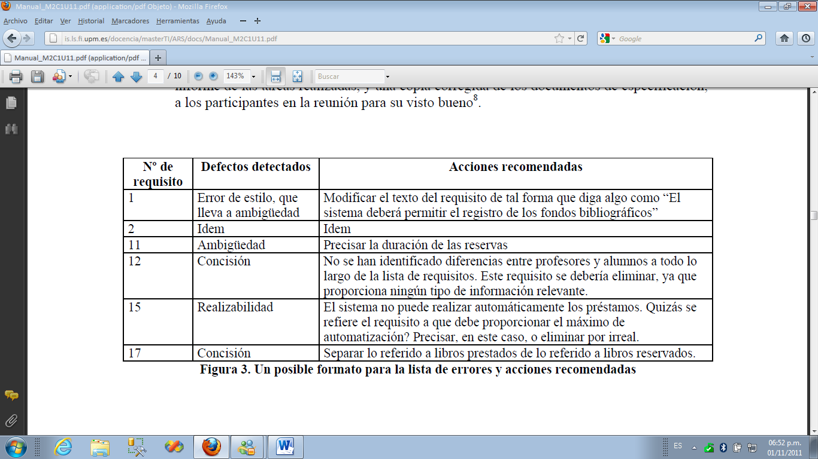

**Figura 1.** Ejemplo de la técnica revisión de requerimientos

**3.1.2 Documentación del Análisis**

En esta fase se desarrolla toda la documentación del proyecto, la cual tiene como finalidad establecer toda la funcionalidad del sistema representada en diagramas (ver del apéndice 5 al apéndice 12).

**3.1.3 Diseño de Interfaz**

En esta fase se produce en sí el cascarón del sistema, que son las pantallas necesarias para el funcionamiento de éste, así como el cumplimiento de los requerimientos del cliente, por lo cual, es sumamente importante que a este nivel, ya estén claros y validados los requerimientos definidos por el cliente.

**3.1.4 Desarrollo**

Esta fase es en la que se produce todo el código de la aplicación dependiendo de los requerimientos dados por el cliente (ya validados); así como toda la funcionalidad del sistema.

**3.1.5 Pruebas**

En esta fase se realizan las pruebas al sistema, para detectar los posibles errores tanto lógicos, como los posibles errores en tiempo de ejecución.

**3.1.6 Puesta en Marcha**

En esta fase se realiza la instalación de Visual Studio 2010 y el Manejador de Base de Datos SQL Server 2005; por consiguiente las configuraciones necesarias para implementar el Sitio Web en el servidor IIS.

**CAPÍTULO IV. RESULTADOS**

En este apartado se muestra, la relación de cada una de las pantallas existentes a la culminación del desarrollo del sitio web “Control y Seguimiento de Contratos”.

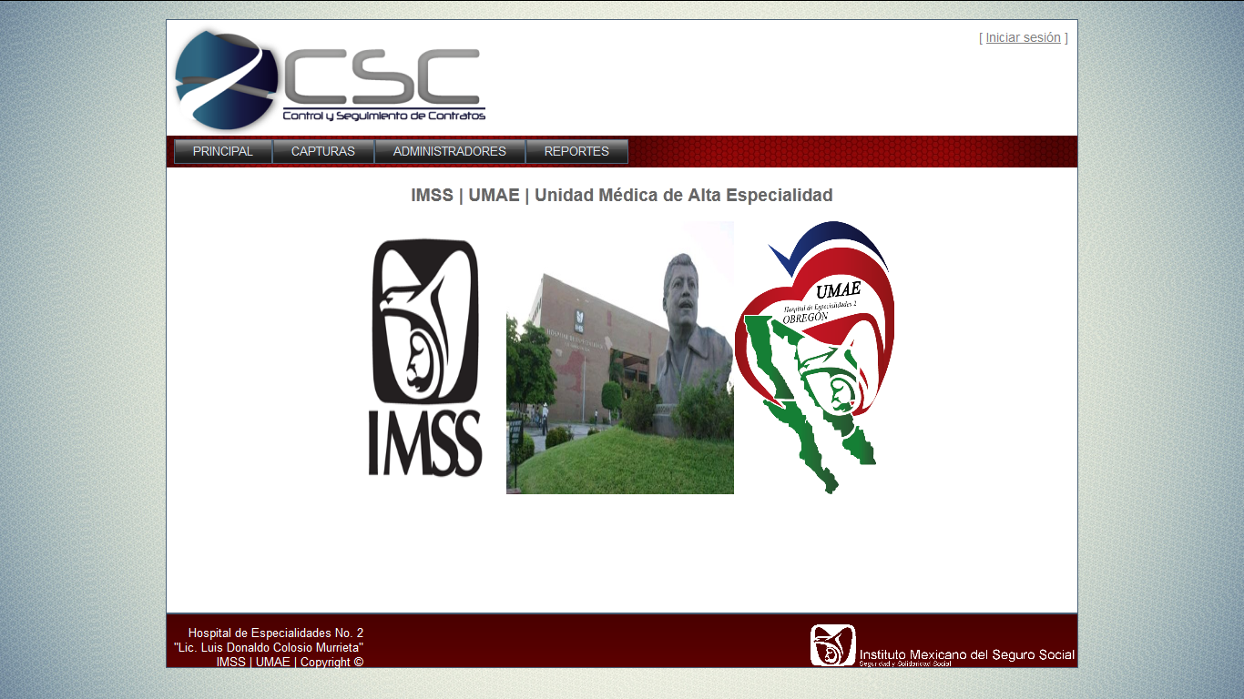

**Figura 2. Interfaz Principal**

En la Pantalla Principal del sistema, se pueden observar ciertas imágenes representativas de la institución, así como también algunos datos personales de ésta. (Ver Figura 2)

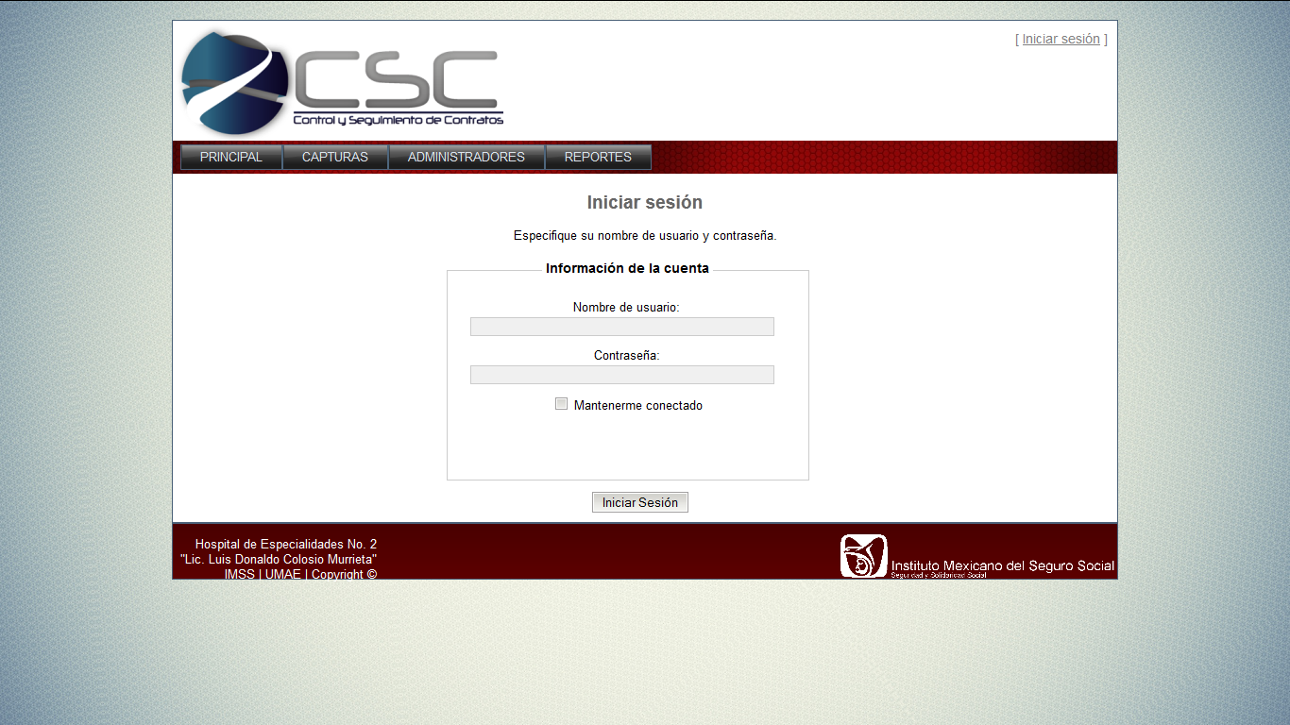

**Figura 3. Interfaz Inicio de Sesión**

El Inicio de Sesión, es el que permite acceder al sitio para su uso y administración mediante un usuario registrado. (Ver Figura 3)

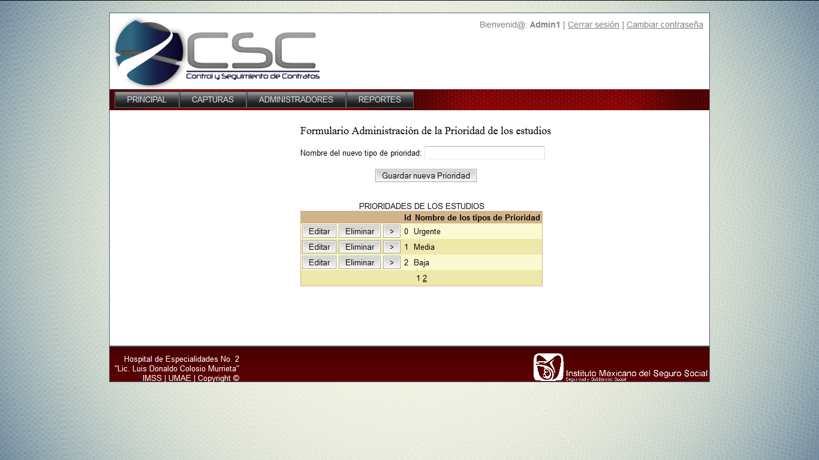

**Figura 4. Interfaz Administración de Prioridades RMN**

La pantalla Administración de la prioridad de los estudios permite controlar los niveles de urgencia para la realización de cada uno de los estudios. (Ver Figura 4)

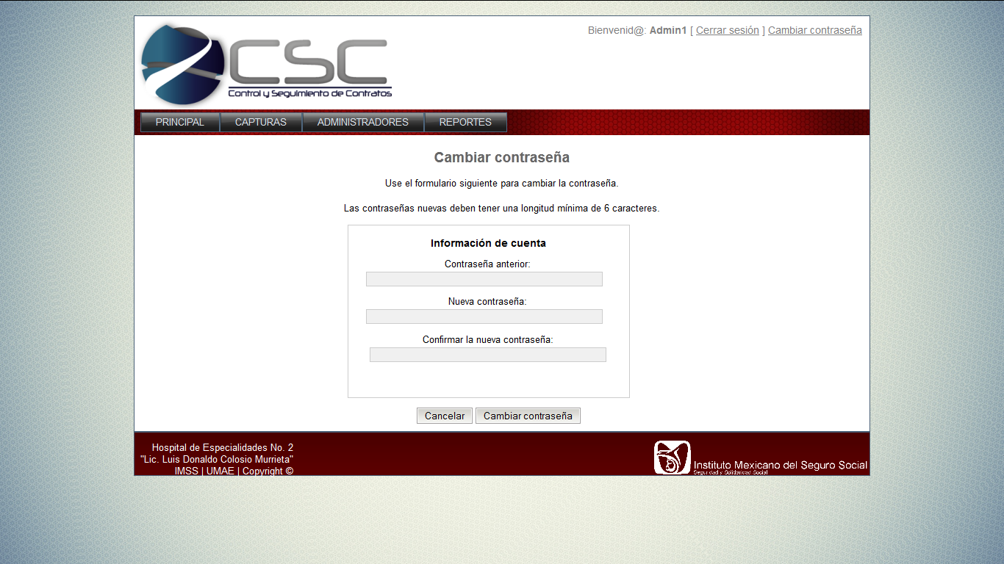

**Figura 5. Interfaz Cambio de Contraseña**

La opción Cambiar Contraseña es para un mayor nivel de seguridad del sitio. (Ver Figura 5)

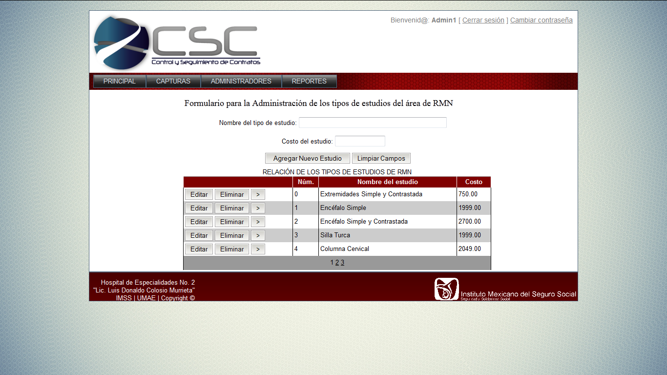

**Figura 6. Interfaz Administración de los Tipos de Estudios de RMN**

En la Interfaz Administración de los tipos de Estudios del área de RMN, se lleva el control de cada uno de los estudios que se pueden realizar en dicha área. (Ver Figura 6)

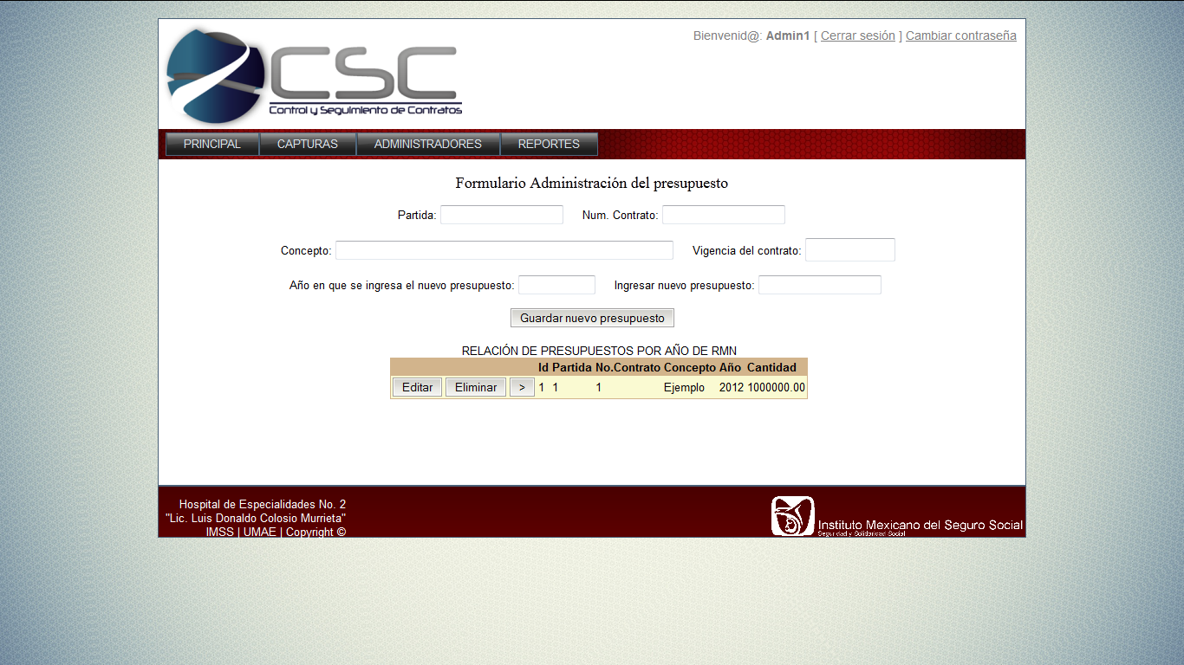

**Figura 7. Interfaz Administración del Presupuesto RMN**

En esta pantalla se Administra los datos del presupuesto permitido para la realización de estudios. (Ver Figura 7)

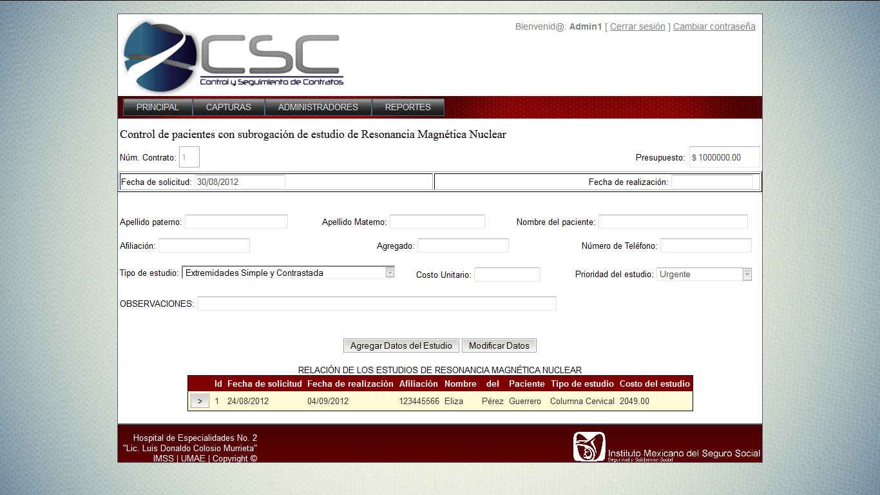

**Figura 8. Interfaz Captura RMN**

La Interfaz Control de pacientes con subrogación de estudio de RMN, permite la captura de los datos por cada estudio que se realice en esa área, manejando: datos del paciente, el nivel de urgencia del estudio y por último datos del estudio que se realizará (tipo y costo). (Ver Figura 8)

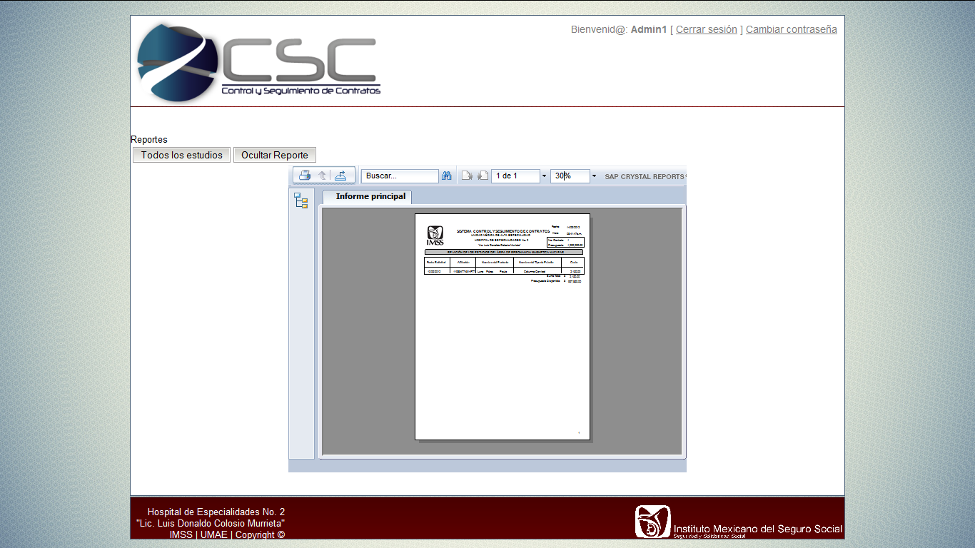

**Figura 9. Interfaz Reportes RMN**

Interfaz que nos permite visualizar los reportes que se pueden generar dentro de nuestro sitio Web. (Ver Figura 9)

**CAPÍTULO V. CONCLUSIONES Y RECOMENDACIONES**

Gracias al conocimiento inculcado por mis profesores en los años de estudio, se logró culminar el proyecto satisfactoriamente.

Se consiguió cumplir con todos los requerimientos del cliente; así como también cumplir con el objetivo principal de este proyecto, el cual fue: Crear una aplicación Web para el control de cada contrato, que permitiera el manejo seguro, organizado y ágil de los datos, con una interfaz amigable con el usuario; a su vez, que pudieran tener acceso a los datos de dicha aplicación, tanto las personas que se encargan de capturar la información, como las encargadas de autorizar los pagos necesarios, por último que los usuarios con acceso a ella pudieran acceder a dicha aplicación desde cualquier computadora conectada en la red del Hospital.

Se cumplió también con algunos cambios en los requerimientos del cliente y se incluyó: una sección de reportes para facilitar la exportación de los archivos que se generan en el sitio Web.

Por lo cual me permito decir: que la buena planeación y adecuada distribución de los tiempos, que empleamos para cada uno de los proyectos a realizar a lo largo de nuestra vida, es una parte fundamental para el cumplimiento de nuestras metas.

# Referencias

Ferré Grau, X. (2010). *Principios Básicos de Usabilidad para Ingenieros Software.* Obtenido de Principios Básicos de Usabilidad para Ingenieros Software: http://is.ls.fi.upm.es/miembros/xavier/papers/usabilidad.pdf

Martínez, A. B., & Cueva, J. M. (21 de 12 de 2001). *Estándares y Guías.* Obtenido de Estándares y Guías: http://www.lsi.us.es/docencia/get.php?id=3360

Mori, J. G. (09 de 2010). *Usabilidad en Metodologías Ágiles.* Obtenido de Usabilidad en Metodologías Ágiles: http://www.fi.upm.es/catedra-ibmrational/sites/www.fi.upm.es.catedra-ibmrational/files/Tesis_MarcoAgilTrabajo.pdf

Schmuller, J. (2001). *Aprendiendo UML en 24 Horas.* México: PRENTICE-HALL.

Sistos, E. (04 de 06 de 2012). Filosofía Organizacional de UMAE. (E. S. Corral Soto, Entrevistador)

**APÉNDICES**

**Apéndice 1.** Gráfica de Gantt

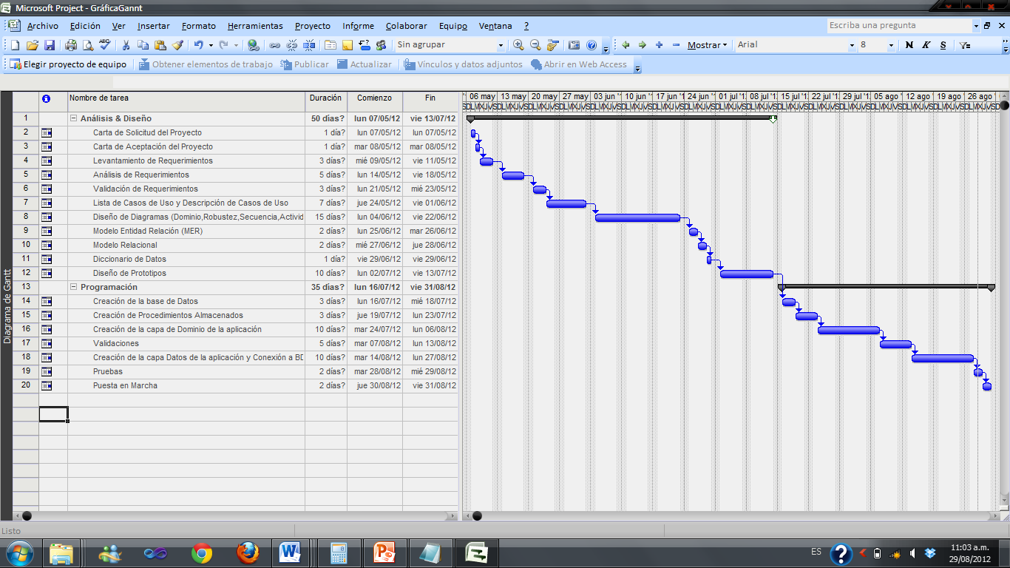

**d**

**Apéndice 2.** Factibilidad del proyecto

Cálculo de los puntos de casos de uso sin ajustar.

1. Clasificación de cada interacción entre actor y caso de uso según su complejidad y asignación de peso.

|  |  |  |
| --- | --- | --- |
| Nombre del actor | Tipo de interacción | Peso |
| Administrador | Complejo | 3 |
| Captura RMN | Complejo | 3 |
| Captura 2 | Complejo | 3 |
| Total de Peso de actores: | | **9** |

2. Calcular la complejidad de cada caso de uso según el número de transacciones.

|  |  |  |  |
| --- | --- | --- | --- |
| Nombre de caso de Uso | Tipo de caso de uso | Número de Transacciones | Peso |
| Iniciar Sesión | Simple | 1 | 5 |
| Cerrar Sesión | Simple | 0 | 5 |
| Cambiar Contraseña | Simple | 2 | 5 |
| Agregar Presupuesto RMN | Simple | 2 | 5 |
| Modificar Presupuesto RMN | Simple | 2 | 5 |
| Eliminar Presupuesto RMN | Simple | 1 | 5 |
| Agregar Tipo de Estudio RMN | Simple | 2 | 5 |
| Modificar Tipo de Estudio RMN | Simple | 2 | 5 |
| Eliminar Tipo de Estudio RMN | Simple | 1 | 5 |
| Agregar Prioridad Estudios RMN | Simple | 2 | 5 |
| Modificar Prioridad Estudios RMN | Simple | 2 | 5 |
| Eliminar Prioridad Estudios RMN | Simple | 1 | 5 |
| Exportar Reportes | Simple | 1 | 5 |

|  |  |  |  |
| --- | --- | --- | --- |
| Visualizar Reportes | Simple | 1 | 5 |
| Agregar Datos Estudio RMN | Simple | 2 | 5 |
| Modificar Datos Estudio RMN | Simple | 2 | 5 |
| Total del peso de los casos de uso: | | | **80** |

3. Calcular los puntos casos de uso no ajustados.

Sumando el total de los pesos de los actores y el total de los pesos para los casos de uso:

* + - UUCP=80 +9=89

**Cálculo de los Factores Técnicos**

|  |  |  |  |  |
| --- | --- | --- | --- | --- |
| Factor | Descripción | Peso | Influencia | Resultado |
| R1 | Sistema Distribuido | 2 | 4 | 8 |
| R2 | Objetivos de rendimiento | 2 | 5 | 10 |
| R3 | Eficiencia respecto al usuario final | 1 | 5 | 5 |
| R4 | Procesamiento complejo | 1 | 5 | 5 |
| R5 | Código reutilizable | 1 | 5 | 5 |
| R6 | Instalación sencilla | 0.5 | 5 | 2.5 |
| R7 | Fácil utilización | 0.5 | 5 | 2.5 |
| R8 | Portabilidad | 2 | 5 | 10 |
| R9 | Fácil de cambiar | 1 | 4 | 4 |
| R10 | Uso concurrente | 1 | 3 | 3 |
| R11 | Características de seguridad | 1 | 5 | 5 |
| R12 | Accesible por terceros | 1 | 5 | 5 |
| R13 | Se requiere formación especial | 1 | 4 | 4 |
| Total: | | | | 69 |

* + TCF= 0.6 + (0.01 * Sumatoria)
  + TCF= 0.6 + (0.01 * 69)
  + TCF= 1.29

**Cálculo de los Factores de Entorno**

|  |  |  |  |  |
| --- | --- | --- | --- | --- |
| Factor | Descripción | Peso | Influencia | Resultado |
| R1 | Familiar con RUP | 1.5 | 4 | 6 |
| R2 | Experiencia en la aplicación | 0.5 | 5 | 2.5 |
| R3 | Experiencia en orientación a objetos | 1 | 5 | 5 |
| R4 | Capacidades de análisis | 0.5 | 4 | 2 |
| R5 | Motivación | 1 | 4 | 4 |
| R6 | Requisitos estables | 2 | 5 | 10 |
| R7 | Trabajadores a tiempo parcial | -1 | 4 | -4 |
| R8 | Lenguaje completo | -1 | 4 | -4 |
| Total: | | | | 21.5 |

* + EF= 1.4 + (- 0.03 * 21.5)
  + EF= 0.755

**Cálculo de los puntos de casos de uso ajustados**

* + UCP = UUCP * TCF * EF
  + UCP= 89 * 1.29 * 0.755
  + UCP= 86.68155
  + Esfuerzo = UCP * Factor de Productividad
  + Esfuerzo = 86.68155 * 20
  + Esfuerzo = 1733.631

**Apéndice 3.** Historias de Usuario

|  |  |
| --- | --- |
| Historia: | Control de Usuarios |
| ID | 1 |
| Descripción | Como Usuario quiero que el sitio me permita acceder a él con dos tipos de Usuarios: como Administrador y como Capturista.  Como Administrador quiero tener acceso a todas las opciones del menú y operaciones que se puedan realizar en el sitio; pero el Capturista sólo tendrá acceso al área de captura correspondiente.  Quiero los usuarios del sitio estáticos. |
| Importancia | 100 |
| Cómo probarlo | Al sitio sólo se podrá acceder como Administrador o como capturista y permitirá acceder sólo a las opciones asignadas para c/u.  Los usuarios ya estarán definidos al arrancar la aplicación. |

|  |  |
| --- | --- |
| Historia: | Cambio de Contraseña |
| ID | 2 |
| Descripción | Como usuario quiero poder cambiar la su contraseña dentro del sitio. |
| Importancia | 100 |
| Cómo probarlo | El sitio contendrá un formulario, el cual me permitirá hacer el cambio de contraseña adecuadamente. |

|  |  |
| --- | --- |
| Historia: | Cierre de Sesión |
| ID | 3 |
| Descripción | Como usuario quiero poder cerrar sesión desde cualquier pantalla. |
| Importancia | 80 |
| Cómo probarlo | El sitio contendrá una opción visible en cualquier pantalla, que le permita al usuario cerrar sesión en cualquier momento. |

|  |  |
| --- | --- |
| Historia: | Agregar , Modificar y Eliminar Presupuesto |
| ID | 4 |
| Descripción | Como administrador de la aplicación quiero poder ingresar el presupuesto de una determinada área, así como también modificar sus datos y eliminar. |
| Importancia | 100 |
| Cómo probarlo | El sitio contendrá un formulario con los campos necesarios para ingresar un nuevo presupuesto.  La tabla con la relación de los presupuestos ingresados contendrá la opción de Editar y Eliminar los datos de una fila determinada. |

|  |  |
| --- | --- |
| Historia: | Captura de Estudios |
| ID | 5 |
| Descripción | Como capturista o como Administrador quiero poder agregar relaciones de Estudios, que contengan los datos de los pacientes, el tipo de estudio que se realizan y la prioridad de éste. |
| Importancia | 100 |
| Cómo probarlo | El sitio contendrá un formulario con los campos necesarios para agregar la relación de los estudios de un área. |

|  |  |
| --- | --- |
| Historia: | Agregar, Modificar y Eliminar Tipos de Estudios |
| ID | 6 |
| Descripción | Como administrador de la aplicación, quiero poder ingresar tipos de estudios de una determinada área, así como también modificar sus datos y eliminar. |
| Importancia | 100 |
| Cómo probarlo | El sitio contendrá un formulario con los campos necesarios para ingresar nuevos tipos de estudios.  La tabla con la relación de los tipos de estudios ingresados, contendrá la opción de Editar y Eliminar los datos de una fila determinada. |

|  |  |
| --- | --- |
| Historia: | Agregar, Modificar y Eliminar Prioridades de los Estudios |
| ID | 7 |
| Descripción | Como administrador de la aplicación, quiero poder ingresar tipos de prioridad para los estudios de una determinada área, así como también modificar sus datos y eliminar. |
| Importancia | 100 |
| Cómo probarlo | El sitio contendrá un formulario con los campos necesarios para ingresar nuevos tipos de prioridades para los estudios.  La tabla con la relación de los tipos de prioridades de los estudios ingresados, contendrá la opción de Editar y Eliminar los datos de una fila determinada. |

|  |  |
| --- | --- |
| Historia: | Visualización y Exportación de Reportes |
| ID | 8 |
| Descripción | Como Administrador quiero poder visualizar reportes, que contengan la relación de con todos los estudios agregados en un área. A su vez que yo pueda exportarlos a Excel. |
| Importancia | 100 |
| Cómo probarlo | El sitio contendrá una opción en el menú principal con el apartado de Reportes y en pantalla me permitirá seleccionar el reporte del área correspondiente y a su vez visualizarlo.  Al visualizar el reporte, visualizaré también una opción que me permita exportarlo. |

|  |  |
| --- | --- |
| Historia: | Página de Inicio |
| ID | 9 |
| Descripción | Como usuario quiero que la página de inicio contenga un apartado donde muestre algunas imágenes que hagan referencia a la institución. |
| Importancia | 100 |
| Cómo probarlo | La página de inicio contendrá un slider con imágenes del logotipo del IMSS y del UMAE. |

**Apéndice 4.** Lista de Actores del Sistema “Control y Seguimiento de Contratos”.

|  |  |  |
| --- | --- | --- |
| Especificación | Actor | Descripción |
| AC1 | Administrador | El administrador, es quien se encarga de controlar todo lo referente a la administración de los contratos (altas, modificaciones y bajas) por área del sitio. |
| AC2 | Captura RMN | Es quien se encarga de registrar cada uno de los estudios que se realizan los pacientes del área de RMN. También podrá modificar los datos de dichos estudios (Solo tendrá acceso al submenú Captura RMN). |
| AC3 | Captura 2 | Es quien se encarga de registrar cada uno de los estudios que se realizan los pacientes del área 2 (solo tendrá acceso al submenú Captura 2). |

**Apéndice 5.** Diagrama de dominio

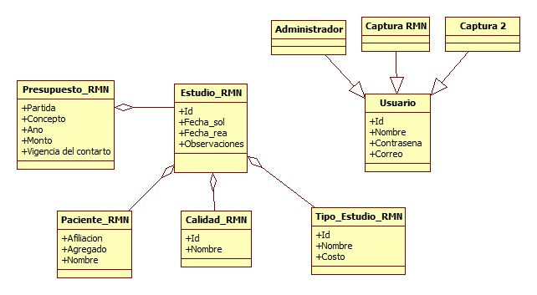

**Apéndice 6.** Diagrama de casos de uso

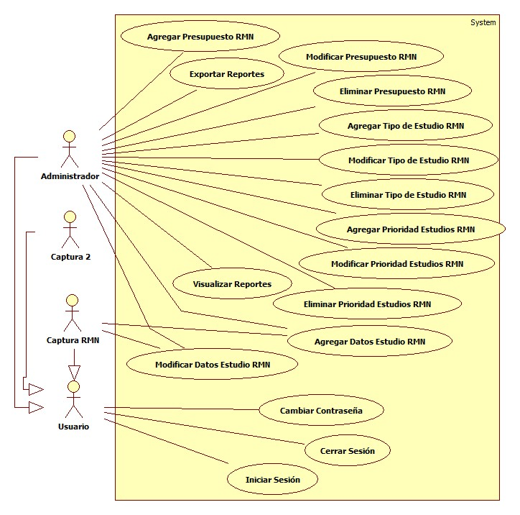

**Apéndice 7.** Descripción de Casos de Uso

**Nombre Caso de Uso:** Iniciar Sesión.

**Breve Descripción:** El usuario podrá ingresar al sistema.

**Actor(es) Principal(es):** Administrador, Captura RMN y Captura 2.

**Precondiciones:** Estar registrado como usuario en el sistema.

**Garantías de Éxito:** El usuario tendrá abierta su sesión con las opciones activas del menú.

Escenario Principal de Éxito(o flujo básico)

|  |  |
| --- | --- |
| Usuario | Sistema |
| 1. Ingresa usuario y contraseña. |  |
|  | 1. Compara los datos ingresados con los existentes en la base de datos. |
|  | 1. Muestra la pantalla con el menú de usuarios habilitado. |
| Flujo Alterno | |
| 1. Si en el paso 2 el usuario dejó algún campo vacío, se le muestra un mensaje de que el campo es requerido. 2. Si en el paso 2 el nombre de usuario o la contraseña son incorrectos, se le muestra un mensaje “Conexión incorrecta, Inténtelo de nuevo”. | |

**Nombre Caso de Uso:** Cerrar sesión.

**Breve Descripción:** Los usuarios podrán cerrar su sesión en cualquier momento.

**Actor(es) Principal (es):** Administrador, Captura RMN y Captura 2.

**Precondiciones:** Sesión Iniciada.

**Garantías de Éxito:** El usuario cerrará su sesión sin dejar ningún dato confidencial visible.

Escenario Principal de Éxito(o flujo básico)

|  |  |
| --- | --- |
| Usuario | Sistema |
| 1. Hacer clic en cerrar sesión. |  |
|  | 1. Cierra Sesión. |
|  | 1. Muestra la pantalla Inicial del sitio. |
| Flujo Alterno | |
|  | |

**Nombre Caso de Uso:** Cambiar Contraseña.

**Breve Descripción:** Los usuarios podrán cambiar su contraseña en cualquier momento.

**Actor(es) Principal (es):** Administrador, Captura RMN y Captura 2.

**Precondiciones:** Sesión Iniciada.

**Garantías de Éxito:** El usuario obtendrá su nueva contraseña y podrá iniciar sesión en el sitio sin ningún problema.

Escenario Principal de Éxito(o flujo básico)

|  |  |
| --- | --- |
| Usuario | Sistema |
| 1. Hacer clic en cambiar contraseña. |  |
|  | 1. Muestra el formulario, con los datos necesarios para realizar el cambio de contraseña (Contraseña anterior, nueva contraseña, confirmar contraseña). |
| 1. Ingresa los datos necesarios (señalados en el paso 2). |  |
| 1. Da clic en el botón cambiar contraseña. |  |
|  | 1. Compara los datos con los existentes en la base de datos y compara que la nueva contraseña coincida con su confirmación. |
|  | 1. Muestra mensaje “La contraseña se ha cambiado correctamente”. |
| Flujo Alterno | |
| 1. Si en el paso 5 el usuario dejó algún campo vacío, se le muestra un mensaje de que el campo es requerido. 2. Si en el paso 5 las contraseñas no coinciden, se muestra el mensaje “Contraseñas no coinciden”. | |

**Nombre Caso de Uso:** Agregar Presupuesto RMN.

**Breve Descripción:** El administrador podrá agregar el presupuesto correspondiente para los estudios de cada año.

**Actor(es) Principal:** Administrador.

**Precondiciones:** Sesión Iniciada.

**Garantías de Éxito:** El administrador obtendrá la relación con los datos del nuevo presupuesto agregado.

Escenario Principal de Éxito(o flujo básico)

|  |  |
| --- | --- |
| Usuario | Sistema |
| 1. Seleccionar la opción administración de los presupuestos, de la pestaña de Administradores del menú principal. |  |
|  | 1. Muestra el formulario Administración del presupuesto con los campos necesarios para agregar un nuevo presupuesto (Partida, Núm. Contrato, Concepto, Vigencia del contrato, Año y Monto). |
| 1. Ingresa los datos necesarios (señalados en el paso 2). |  |
| 1. Da clic en el botón Guardar nuevo presupuesto. |  |
|  | 1. Compara que los datos ingresados estén de acuerdo con el formato requerido para cada campo. |
|  | 1. Guarda los datos en la base de datos. |
|  | 1. Muestra el nuevo presupuesto en la tabla Relación de presupuestos por año. |
| Flujo Alterno | |
| 1. Si en el paso 5 el usuario dejó algún campo vacío, se le muestra un mensaje: “el campo es requerido” o bien si el formato de algún campo es incorrecto “Formato Incorrecto”. | |

**Nombre Caso de Uso:** Modificar Presupuesto RMN.

**Breve Descripción:** El administrador podrá modificar los datos del presupuesto correspondiente para los estudios de cada año.

**Actor(es) Principal:** Administrador.

**Precondiciones:** Sesión Iniciada.

**Garantías de Éxito:** El administrador obtendrá la relación con los datos del presupuesto a modificar.

Escenario Principal de Éxito(o flujo básico)

|  |  |
| --- | --- |
| Usuario | Sistema |
| 1. Seleccionar la opción administración de los presupuestos, de la pestaña de Administradores del menú principal. |  |
|  | 1. Muestra el formulario Administración del presupuesto. |
| 1. Selecciona la fila a Editar. |  |
|  | 1. Muestra los campos que se pueden modificar (Partida, No. Contrato, Concepto, Año, Cantidad y Presupuesto Disponible). |
| 1. Modifica los Datos (señalados en el paso 4). |  |
| 1. Da clic en el botón Actualizar. |  |
|  | 1. Actualiza los datos en la tabla y en la base de datos. |
| Flujo Alterno | |
| 1. Si en el paso 3 el usuario decide no modificar datos, da clic en cancelar. | |

**Nombre Caso de Uso:** Eliminar Presupuesto RMN.

**Breve Descripción:** El administrador podrá eliminar el presupuesto completo.

**Actor(es) Principal:** Administrador.

**Precondiciones:** Sesión Iniciada.

**Garantías de Éxito:** El administrador obtendrá la relación con los datos de los presupuestos existentes.

Escenario Principal de Éxito(o flujo básico)

|  |  |
| --- | --- |
| Usuario | Sistema |
| 1. Seleccionar la opción administración de los presupuestos, de la pestaña de Administradores del menú principal. |  |
|  | 1. Muestra el formulario Administración del presupuesto. |
| 1. Selecciona el botón Eliminar. |  |
|  | 1. Elimina datos. |
|  | 1. Muestra la relación con los presupuestos existentes. |
| Flujo Alterno | |
|  | |

**Nombre Caso de Uso:** Agregar Tipo de Estudio RMN.

**Breve Descripción:** El administrador podrá agregar un nuevo tipo de estudio para el área RMN.

**Actor(es) Principal:** Administrador.

**Precondiciones:** Sesión Iniciada.

**Garantías de Éxito:** El administrador obtendrá la relación con los datos del nuevo estudio agregado.

Escenario Principal de Éxito(o flujo básico)

|  |  |
| --- | --- |
| Usuario | Sistema |
| 1. Seleccionar la opción Administración de los tipos de estudios de RMN, de la pestaña de Administradores del menú principal. |  |
|  | 1. Muestra el formulario Administración de los tipos de estudios del área de RMN con los campos necesarios para agregar un nuevo tipo de estudio (Nombre y Costo). |
| 1. Ingresa datos (señalados en el paso 2). |  |
| 1. Da clic en Agregar Nuevo Estudio. |  |
|  | 1. Compara que los datos ingresados estén de acuerdo con el formato requerido para cada campo. |
|  | 1. Guarda datos en la base de datos. |
|  | 1. Muestra el nuevo estudio en la tabla Relación de los tipos de estudios de RMN. |
| Flujo Alterno | |
| 1. Si en el paso 5 algún campo está vacío mensaje “Campos vacíos” o bien si algún formato no corresponde “Formato incorrecto”. | |

**Nombre Caso de Uso:** Modificar tipo de estudio RMN.

**Breve Descripción:** El administrador podrá modificar los datos de los tipos de estudios.

**Actor(es) Principal:** Administrador.

**Precondiciones:** Sesión Iniciada.

**Garantías de Éxito:** El administrador obtendrá la relación con los datos de los tipos de estudios a modificar.

Escenario Principal de Éxito(o flujo básico)

|  |  |
| --- | --- |
| Usuario | Sistema |
| 1. Seleccionar la opción Administración de los tipos de estudios de RMN, de la pestaña de Administradores del menú principal. |  |
|  | 1. Muestra el formulario Administración de los tipos de estudios del área de RMN. |
| 1. Selecciona la fila a Editar. |  |
|  | 1. Muestra los campos que se pueden modificar (Nombre y Costo). |
| 1. Modifica los Datos (señalados en el paso 4). |  |
| 1. Da clic en el botón Actualizar. |  |
|  | 1. Actualiza los datos en la tabla y en la base de datos. |
| Flujo Alterno | |
| 1. Si en el paso 3 el usuario decide no modificar datos, da clic en cancelar. | |

**Nombre Caso de Uso:** Eliminar Tipo de Estudio RMN.

**Breve Descripción:** El administrador podrá eliminar tipos de estudios completos.

**Actor(es) Principal:** Administrador.

**Precondiciones:** Sesión Iniciada.

**Garantías de Éxito:** El administrador obtendrá la relación con los datos de los tipos de estudios existentes.

Escenario Principal de Éxito(o flujo básico)

|  |  |
| --- | --- |
| Usuario | Sistema |
| 1. Seleccionar la opción Administración de los tipos de estudios de RMN, de la pestaña de Administradores del menú principal. |  |
|  | 1. Muestra el formulario Administración de los tipos de estudios del área de RMN. |
| 1. Selecciona el botón Eliminar. |  |
|  | 1. Elimina datos. |
|  | 1. Muestra la relación con los tipos de estudios existentes. |
| Flujo Alterno | |
|  | |

**Nombre Caso de Uso:** Agregar Prioridad Estudios RMN.

**Breve Descripción:** El administrador podrá agregar un nuevo tipo de prioridad para los estudios del área de RMN.

**Actor(es) Principal:** Administrador.

**Precondiciones:** Sesión Iniciada.

**Garantías de Éxito:** El administrador obtendrá la relación con los datos del nuevo tipo de prioridad agregado.

Escenario Principal de Éxito(o flujo básico)

|  |  |
| --- | --- |
| Usuario | Sistema |
| 1. Seleccionar la opción Administración de la prioridad de los estudios de RMN, de la pestaña de Administradores del menú principal. |  |
|  | 1. Muestra el formulario Administración de la prioridad de los estudiosde RMN, con los campos necesarios para agregar un nuevo tipo de prioridad (Nombre). |
| 1. Ingresa datos (señalados en el paso 2). |  |
| 1. Da clic en Agregar nueva prioridad. |  |
|  | 1. Compara que los datos ingresados estén de acuerdo con el formato requerido para cada campo. |
|  | 1. Guarda datos en la base de datos. |
|  | 1. Muestra el nuevo tipo de prioridad en la tabla Prioridad de los estudios. |
| Flujo Alterno | |
| 1. Si en el paso 5 algún campo está vacío mensaje “Campos vacíos”. | |

**Nombre Caso de Uso:** Modificar Prioridad Estudios RMN.

**Breve Descripción:** El administrador podrá modificar los datos de los tipos de prioridad de los estudios.

**Actor(es) Principal:** Administrador.

**Precondiciones:** Sesión Iniciada.

**Garantías de Éxito:** El administrador obtendrá la relación con los datos de los tipos de prioridad de los estudios a modificar.

Escenario Principal de Éxito(o flujo básico)

|  |  |
| --- | --- |
| Usuario | Sistema |
| 1. Seleccionar la opción Administración de la prioridad de los estudios de RMN, de la pestaña de Administradores del menú principal. |  |
|  | 1. Muestra el formulario Administración de la prioridad de los estudiosde RMN. |
| 1. Selecciona la fila a Editar. |  |
|  | 1. Muestra los campos que se pueden modificar (Nombre). |
| 1. Modifica los Datos (señalados en el paso 4). |  |
| 1. Da clic en el botón Actualizar. |  |
|  | 1. Actualiza los datos en la tabla y en la base de datos. |
| Flujo Alterno | |
| 1. Si en el paso 3 el usuario decide no modificar datos, da clic en cancelar. | |

**Nombre Caso de Uso:** Eliminar Tipo de prioridad Estudios RMN.

**Breve Descripción:** El administrador podrá eliminar tipos de prioridad completos.

**Actor(es) Principal:** Administrador.

**Precondiciones:** Sesión Iniciada.

**Garantías de Éxito:** El administrador obtendrá la relación con los datos de los tipos de prioridad de los estudios existentes.

Escenario Principal de Éxito(o flujo básico)

|  |  |
| --- | --- |
| Usuario | Sistema |
| 1. Seleccionar la opción Administración de la prioridad de los estudios de RMN, de la pestaña de Administradores del menú principal. |  |
|  | 1. Muestra el formulario Administración de la prioridad de los estudiosde RMN. |
| 1. Selecciona el botón Eliminar. |  |
|  | 1. Elimina datos. |
|  | 1. Muestra la relación con los tipos de prioridad de los estudios existentes. |
| Flujo Alterno | |
|  | |

**Nombre Caso de Uso:** Agregar Datos Estudio RMN.

**Breve Descripción:** El administrador podrá agregar un nuevo estudio del área de RMN.

**Actor(es) Principal:** Administrador.

**Precondiciones:** Sesión Iniciada.

**Garantías de Éxito:** El administrador obtendrá la relación con los datos del nuevo estudio agregado.

Escenario Principal de Éxito(o flujo básico)

|  |  |
| --- | --- |
| Usuario | Sistema |
| 1. Seleccionar la opción Captura RMN, de la pestaña de Capturas del menú principal. |  |
|  | 1. Muestra el formulario Control de pacientes con subrogación de estudio de Resonancia Magnética Nuclear, con los campos necesarios para agregar un nuevo estudio (Fecha solicitud, Fecha realización, Apellido paterno, Apellido Materno, Nombre, Afiliación, Agregado, Núm. De Teléfono, Tipo de estudio, Prioridad del estudio y Observaciones). |
| 1. Ingresa datos (señalados en el paso 2). |  |
| 1. Da clic en Agregar Datos del Estudio. |  |
|  | 1. Compara que los datos ingresados estén de acuerdo con el formato requerido para cada campo. |
|  | 1. Guarda datos en la base de datos. |
|  | 1. Muestra los datos del nuevo estudio en la tabla Relación de los estudios de RMN. |
| Flujo Alterno | |
| 1. Si en el paso 5 algún campo está vacío mensaje “Campos vacíos” o bien “Formato Incorrecto”. | |

**Nombre Caso de Uso:** Modificar Datos Estudio RMN.

**Breve Descripción:** El administrador podrá modificar los datos de los estudios.

**Actor(es) Principal:** Administrador.

**Precondiciones:** Sesión Iniciada.

**Garantías de Éxito:** El administrador obtendrá la relación con los datos de los estudios a modificar.

Escenario Principal de Éxito(o flujo básico)

|  |  |
| --- | --- |
| Usuario | Sistema |
| 1. Seleccionar la opción Captura RMN, de la pestaña de Capturas del menú principal. |  |
|  | 1. Muestra el formulario Control de pacientes con subrogación de estudio de Resonancia Magnética Nuclear con la relación de los estudios existentes. |
| 1. Da clic en el botón Seleccionar. |  |
|  | 1. Llena los campos del formulario con los datos que se pueden modificar del estudio seleccionado (Fecha realización, Apellido paterno, Apellido Materno, Nombre, Afiliación, Agregado, Núm. De Teléfono, Tipo de estudio, Prioridad del estudio y Observaciones). |
| 1. Modifica los datos del estudio seleccionado (señalados en el paso 4). |  |
| 1. Da clic en el botón Modificar Datos. |  |
|  | 1. Actualiza los datos en la tabla y en la base de datos. |
| Flujo Alterno | |
| 1. Si en el paso 6 algún campo está vacío mensaje “Campos vacíos” o bien “Formato Incorrecto”. | |

**Apéndice 8.** Diagrama de clases

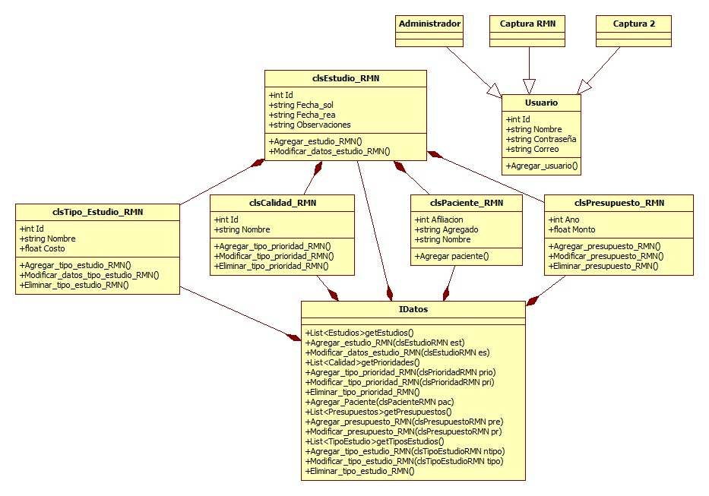

**Apéndice 9.** Modelo Entidad Relación (MER)

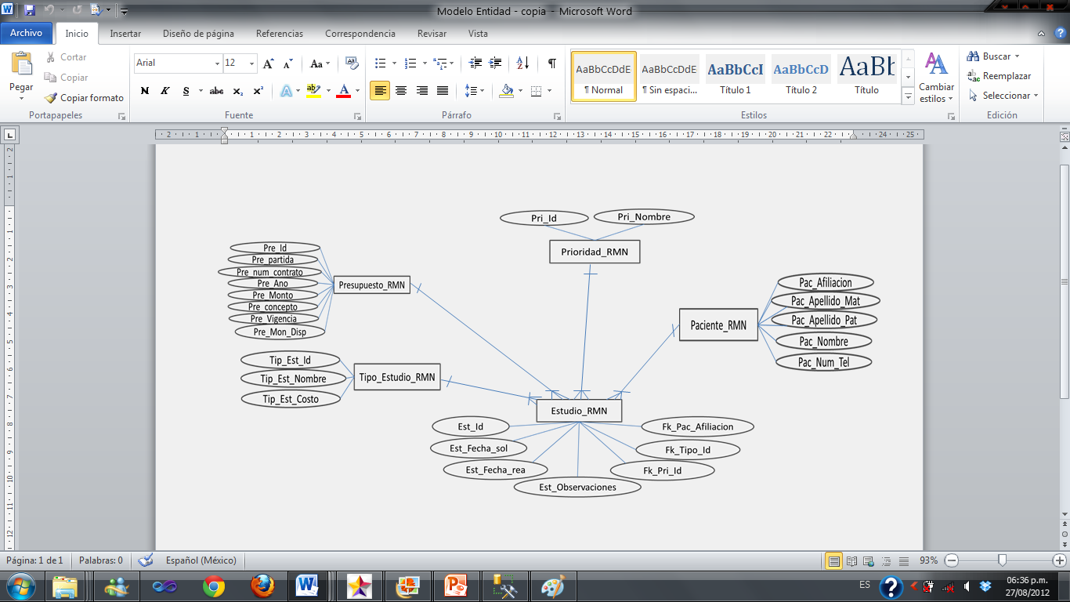

*La tabla de Usuarios no se encuentra debido a que se utilizó la herramienta Configuración de ASP.NET de Visual Studio 2010.

**Apéndice 10.** Modelo Relacional

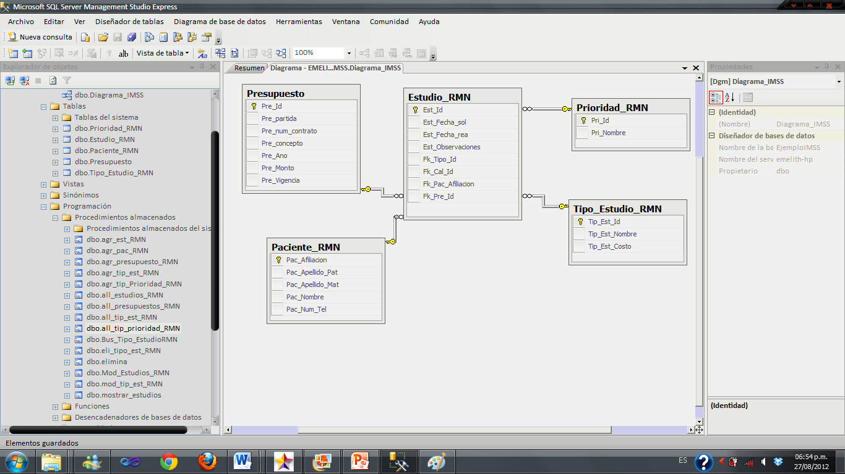

*La tabla de Usuarios no se encuentra debido a que se utilizó la herramienta Configuración de ASP.NET de Visual Studio 2010.

**Apéndice 11.** Diagramas de Robustez

Iniciar Sesión

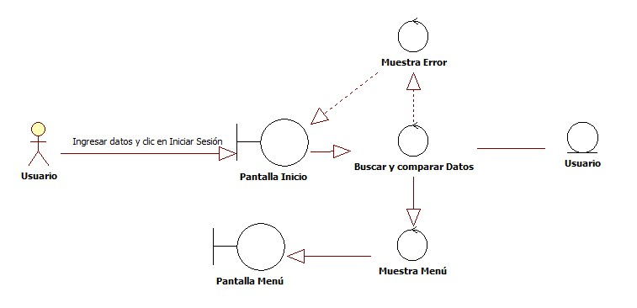

Cerrar Sesión

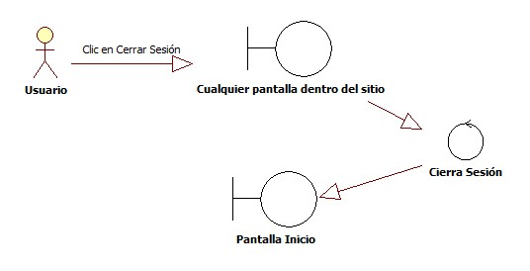

Cambiar contraseña

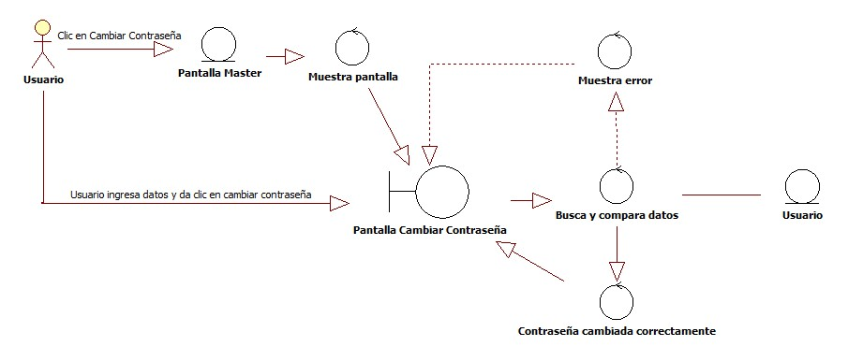

Agregar Tipo de Estudio RMN

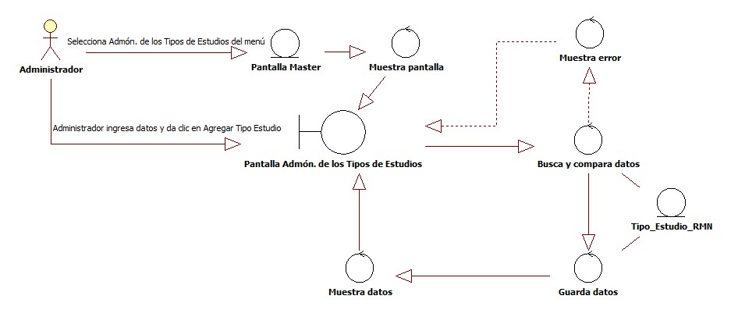

Agregar Estudios RMN

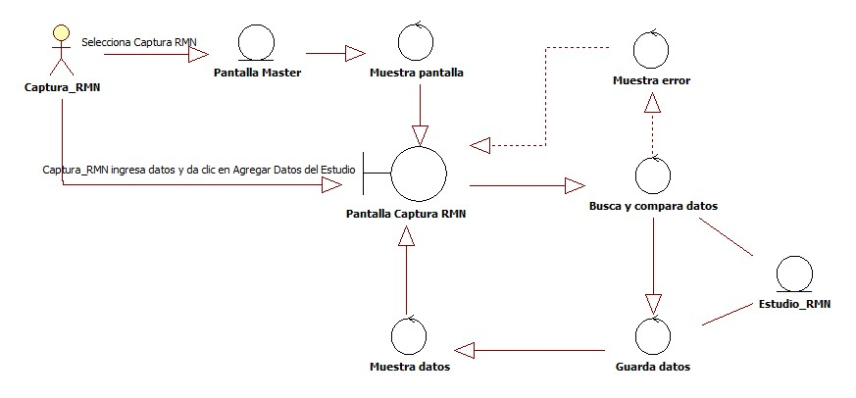

Agregar Prioridad Estudios RMN

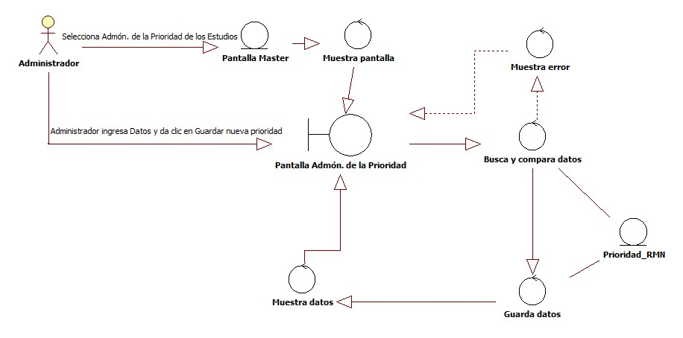

Agregar Presupuesto RMN

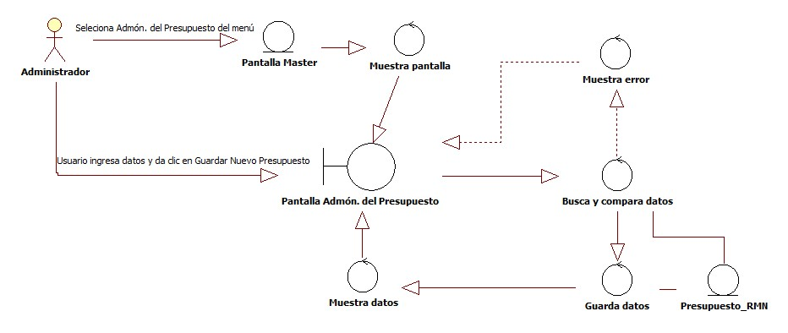

Modificar Presupuesto RMN

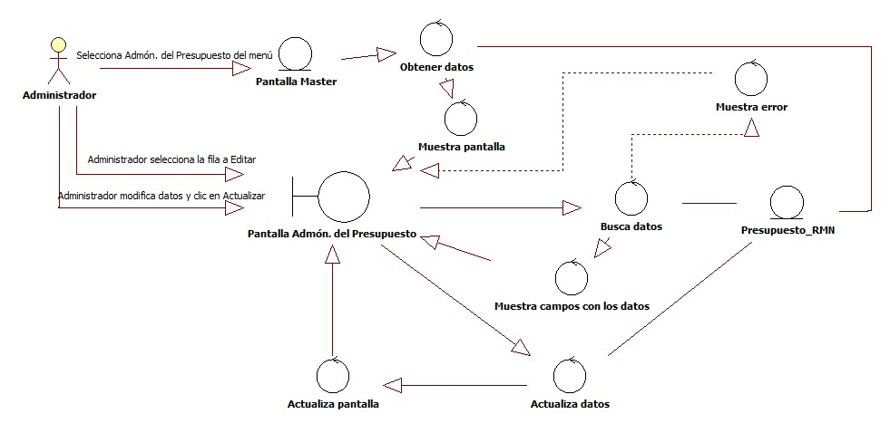

Modificar Prioridad Estudios RMN

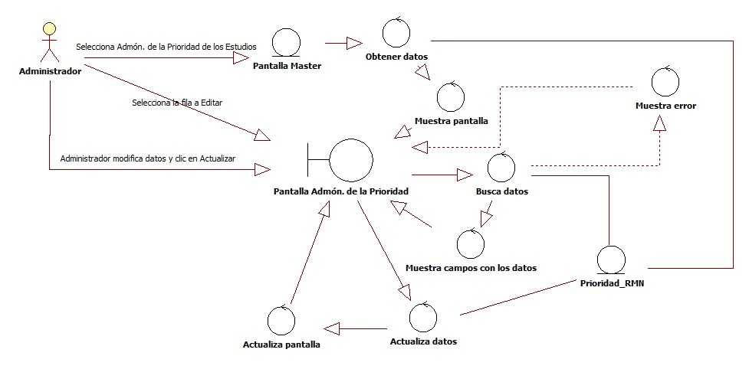

Modificar Tipo Estudio RMN

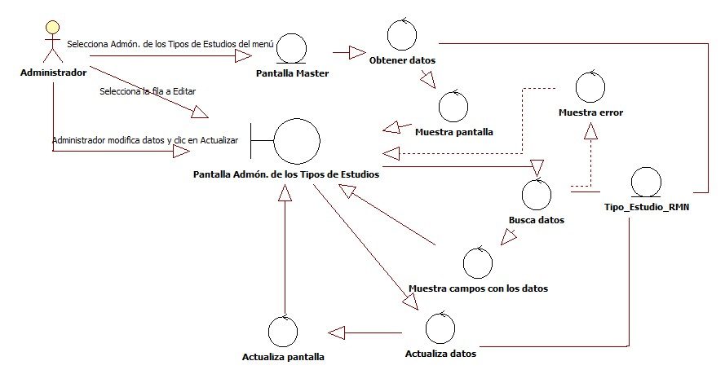

Eliminar Prioridad Estudios RMN

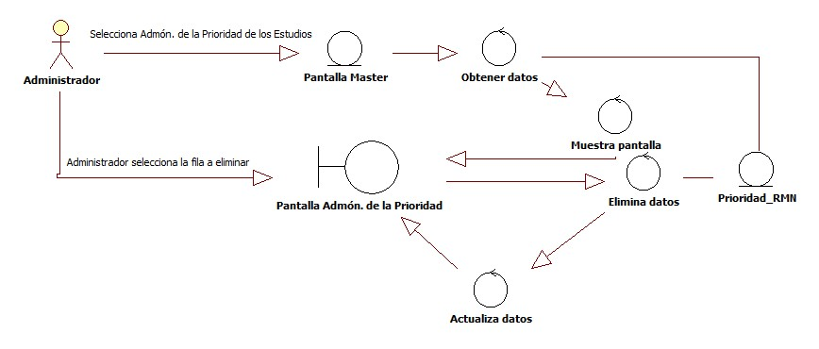

Eliminar Tipo de Estudio RMN

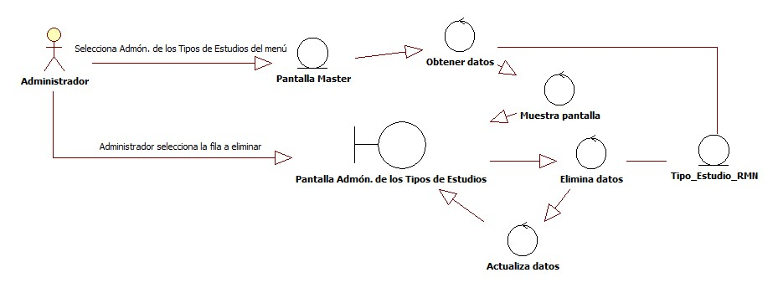

Eliminar Presupuesto RMN

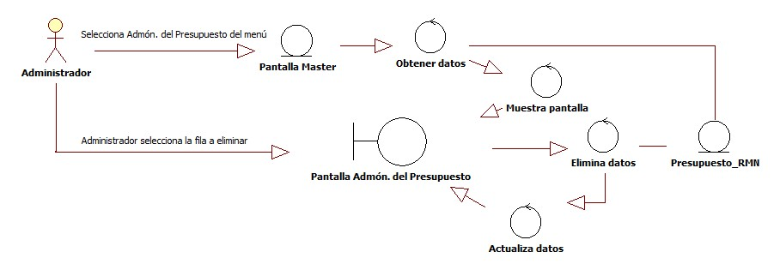

**Apéndice 12.** Diagramas de Secuencia

Agregar Presupuesto RMN

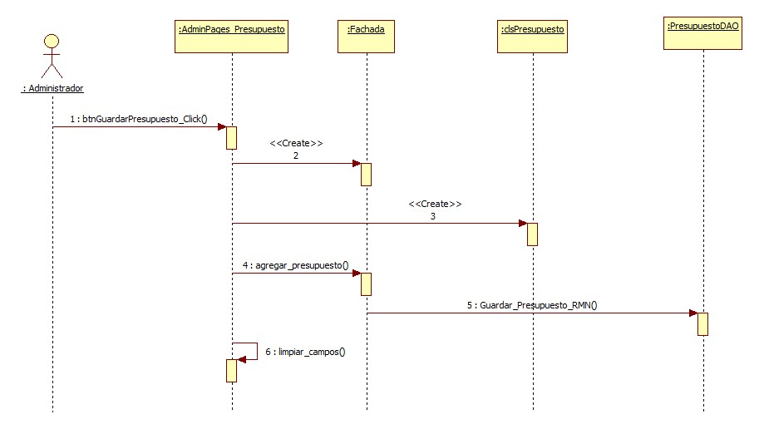

Agregar Tipo de Estudio RMN

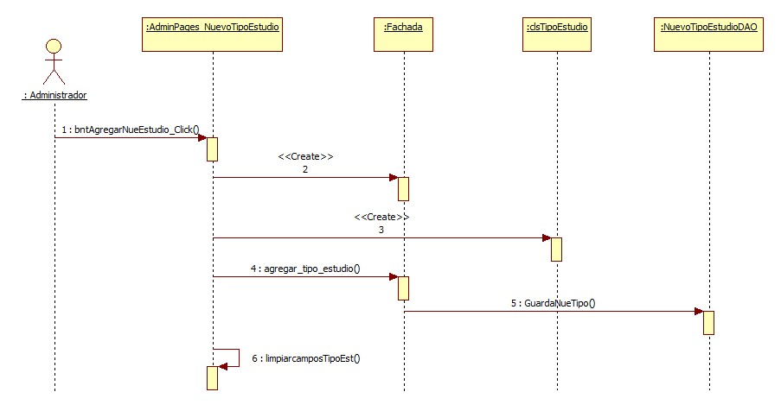

Agregar Prioridad Estudios RMN

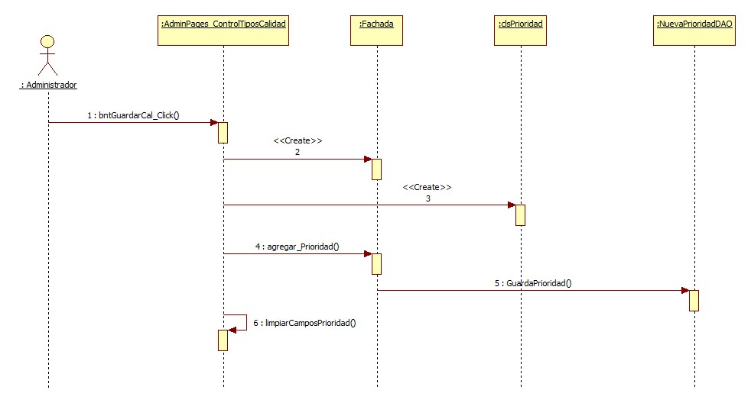

Modificar Presupuesto RMN

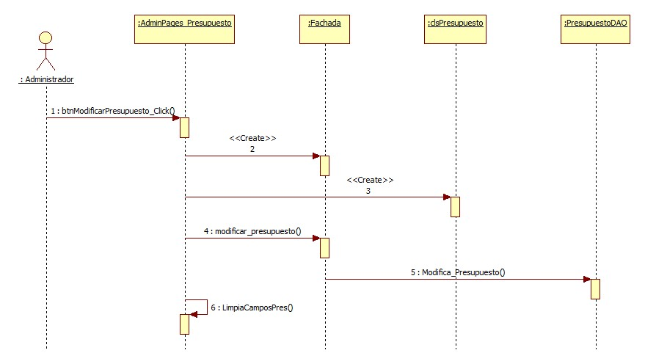

Modificar Tipo de Estudio RMN

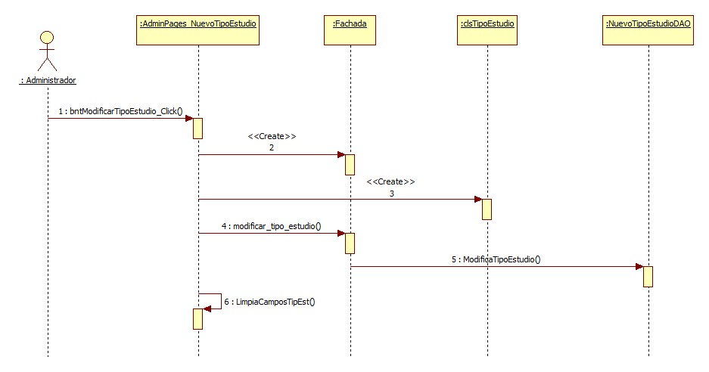

Modificar Prioridad Estudios RMN

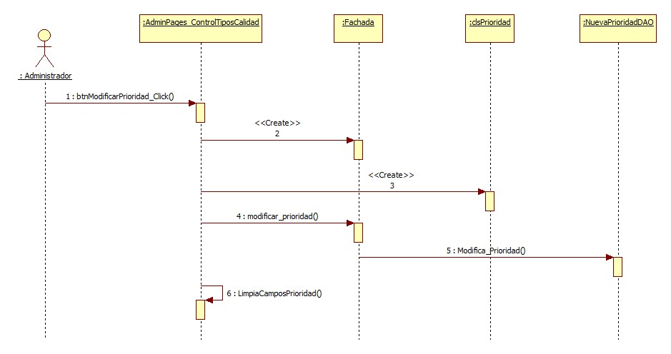

Eliminar Presupuesto RMN

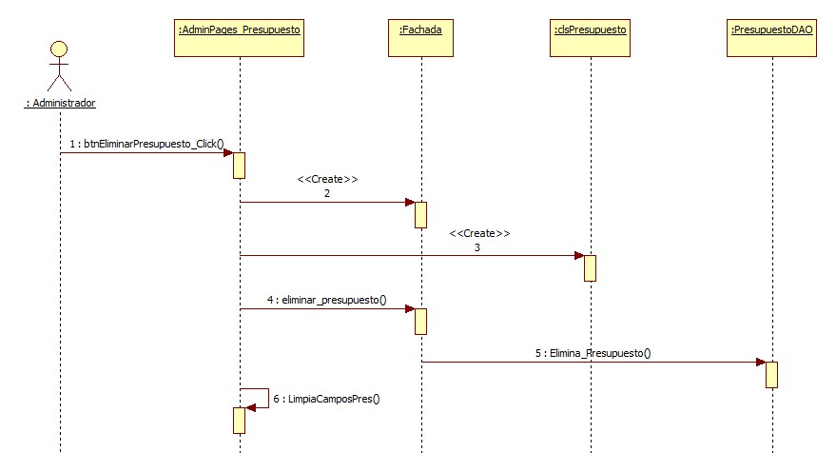

Eliminar Tipo de Estudio RMN

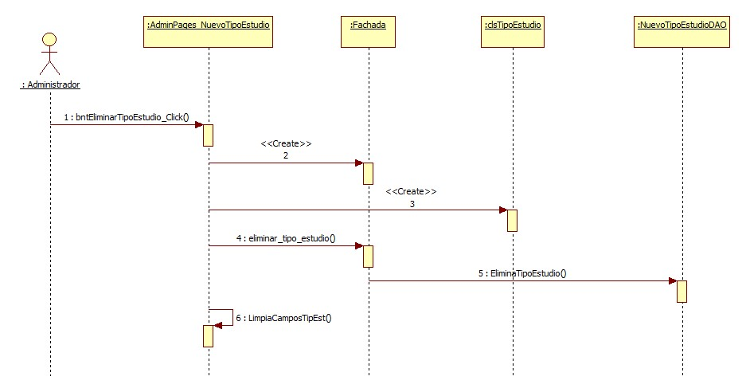

Eliminar Prioridad Estudios RMN

